Работа с подрастающим поколением – одно из приоритетных направлений для сотрудников МЧС

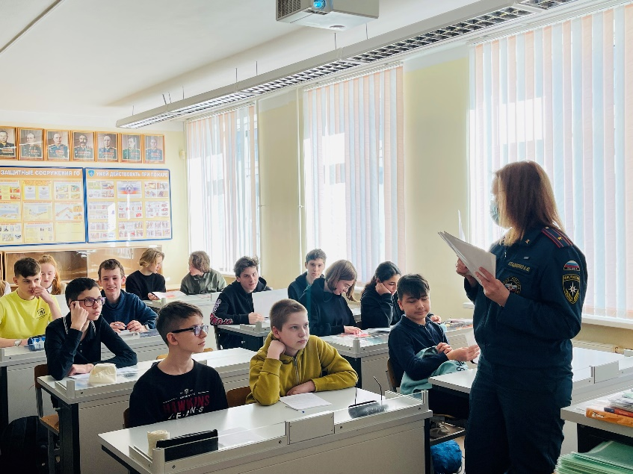
Работа с подрастающим поколением – одна из приоритетных задач Инспекторов МЧС, ведь именно в детском возрасте закладываются те невероятно важные знания в области пожарной безопасности, которые обязательно помогут в жизни. И в рамках данной деятельности для ребят проводятся различные мероприятия, формат которых зависит от возраста аудитории. Это могут быть тематические уроки, беседы, интерактивные занятия, соревнования и пр.
Так, на регулярной основе Инспекторы МЧС проводят открытые уроки по пожарной безопасности во всех образовательных учреждениях. Проходят они зачастую в игровой форме, что позволяет более эффективно донести до детей жизненно ванные правила. В ходе занятий ребят знакомят с основами безопасного поведения в случае пожара, рассказывают им о том, как правильно вызвать пожарную охрану, как действовать при пожаре в квартире, как можно потушить возгорание на начальном этапе, а также напоминают главное – что спички – детям не игрушки!
Подрастающему поколению также рассказывают, как обращаться с электрическими приборами, какие материалы легко возгораются, как пользоваться огнетушителями и другими средствами от огня и дыма, как правильно вызывать пожарную службу и в каких случаях можно самостоятельно тушить пожар.
Важно, чтобы даже в случаях, если дети останутся дома временно без присмотра, они знали, как себя нужно вести, чтобы не произошла беда. Такие занятия помогают осознать ответственность, которая должна быть присуща взрослому человеку, учат самостоятельности, взаимопомощи и формированию гражданского общества. Начинать обучение детей правилам безопасного поведения нужно с самого раннего возраста. И именно поэтому уроки безопасности проводятся не только для школьников, но и для воспитанников детских садов.

Управление по Приморскому району ГУ МЧС РОССИИ по СПБ.

